Simulation eines Botnetzes
Der Botcode und damit die Software zur unbemerkten Steuerung eines Hosts durch ein außenstehendes System, ist Schadcode. Ohne den Zugriff auf eine Anzahl von Rechnen, die mit Schadcode infiziert werden können, ist die Suche nach einer Alternativmöglichkeit nötig. Virtuelle Maschinen bilden das Abbild eines ganzen Systems, weshalb deren Verwendung einen leistungsfähigen Host verlangt. Mit Hilfe einer Simulation ist eine Vielzahl an Maschinen darzustellen, während die Ressourcen der simulierenden Maschine geschont bleiben. Dies ist der Grund hinter der Herangehensweise des folgenden Kapitels.
Das Kapitel handelt von der Auswahl einer geeigneten Netzwerk Simulations-Software und der Umsetzung verschiedener Szenarien der Botnetkomunikation.

Verwendete Tools
Dieser Abschnitt beschäftigt sich mit verschiedener Netzwerk Simulations-Software. Jedes Tool verfügt über charakterisierende Eigenschaften. Eine Gegenüberstellung lässt Schlüsse darauf zu, welches Simulations-Programm am besten für die Simulation des Verhaltens eines Botnetz geeignet ist.

NS2
Network Simulator 2 (NS2) ist ein Open-Source Projekt, erstmals erschienen im Jahr 1989. NS2 wurde entwickelt in der Univertity of California und Cornell University (ns2-wiki (2016)) und ist nun kostenfrei erhältlich. Dabei dient es zur Simulation reeller Komponenten in einem Netzwerk und war damit ein zentrales Tool, welcher Fortschritte in diesem Gebiet ermöglichte (Issariyakul, T et. al. (2012)). Trotz der Verwendung von C++, was der Langlebigkeit zu tut, im Quellcode ist NS2 nicht mehr auf dem neusten stand der Technik.
Die Sprache Tcl wird verwendet, um ein zu simulierendes Netzwerk zu definieren und die verschiedene Szenarien zu beschreiben (ns2-wiki (2016)). Nach dem Ausführen einer fertigen .tcl-Datei, ist die Simulation abgeschlossen und NS2 öffnet ein Graphical User Interface (GUI). Darauf zu erkennen sind die definierten Komponenten, als Knoten, und die möglichen Kommunikationswege als Kanten.

NS3
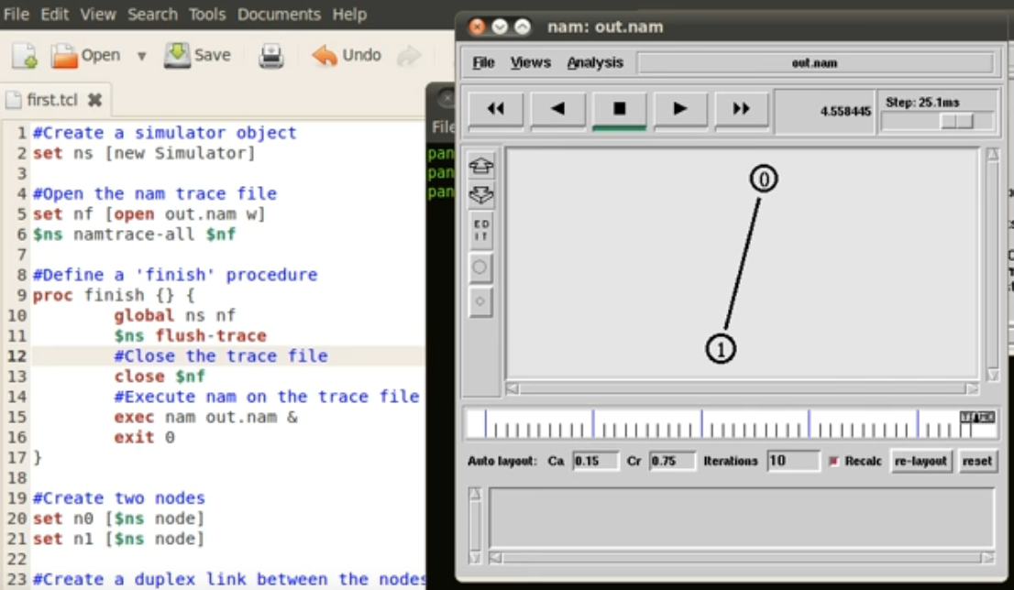Figure 1: NS2 - Quelle: HowTo (2015)

Network Simulator 3 (NS3) bildet, ab dem Jahr 2008, den Nachfolger zum NS2 und wurde bis zum schreiben dieser Arbeit auf dem neusten Stand gehalten (nasnam (2022)). Ebenso wie dessen Vorgänger ist auch NS3 open-source unter der Entwicklung des „ns-3 Porjects“. Wie der eigene Quellcode werden auch die dazugehörigen Simulationen in C++ geschrieben. Ausnahmen bilden dabei Python-Abschnitte die in den C-Code eingebunden werden (Nayyar, A. et. al. (2015)). Neben der neuen Definitionssprache für die Netzwerken, besteht der Vorteil von NS3 in der Abwertskompatibilität zu NS2 wodurch bestehender Code weiter verwendet werden kann.
NS3 bietet eine Auswahl an verschiedenen Komponenten für den Einsatz im Netzwerk. Diese sind als Objekte anzusprechen, auf denen Funktionen ausgeführt werden. Nach abgeschlossener Kompilierung der .cc-Datei wird das Szenario Simuliert und die Ergebnisse an eine im Code festgelegte Stelle geloggt. NS3 verfügt selbst über keine Möglichkeit zur Visualisierung. Hierfür lässt sich beispielsweise die Open-Source-Anwendung NetAnim einsetzen (Nayyar, A. et. al. (2015)).
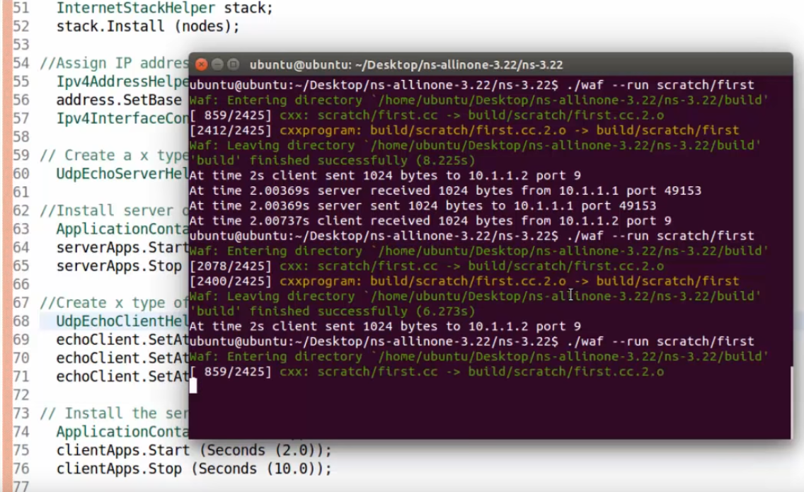Figure 2: NS3 - Quelle: Hitesh Choudhary (2015)

Netsim
Netsim ist ein kostenpflichtiges Tool zur Simulation von Netzwerkverhalten. Veröffentlicht im Jahr 2005 wird es nun von zwei Firmen angeboten, Boson (Nayyar, A. et. al. (2015)) und Tetcos. Zum Zeitpunkt dieser Arbeit erhält Netsim weiterhin regelmäßig Updates. Boson bewirbt die Software in erster Linie als Lernprogramm. Zur Vorbereitung auf CCNA-Prüfungen beinhaltet das Programm ein GUI, um Netzwerke per „Drag and Drop“ zu definieren und das Komponentenverhalten zu konfigurieren (boson (2022)). Die Visualisierung der Knoten und Paketbewegungen über die Kanten findet direkt in der selben GUI statt.
Das Verhalten sowie die Einstellungsbefehle entsprechen den Cisco-Produkten. Das Durchlaufen und Durcharbeiten verschiedener „Labs“ übt den Umgang mit denn Produkten. Die Labs umfassen sowohl die Aufgabenstellungen als auch eine Schritt für Schrittanleitung zu Erfüllung des Ziels.
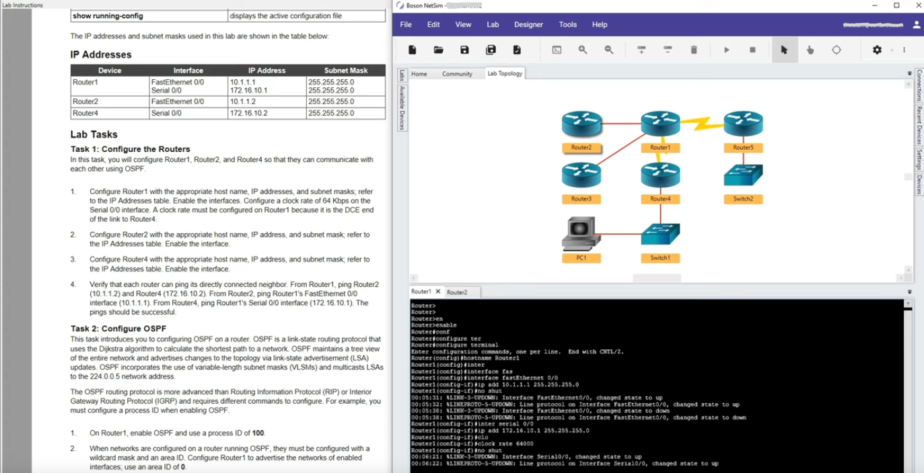Figure 3: Netsim - Quelle: CertBros (2020)

Omnet++
Omnet++ ist ein kostenloses Simulations-Tool, dass 2001, von OpenSim Ltd.,in der Version 2.0 veröffentlicht wurde. Bis zur Anfertigung dieser Arbeit, wurde die Software regelmäßig mit Updates versorgt (omnetpp (2022)). Der Quellcode der Software ist in C++ geschrieben. Die Omnet++ Projekte sind jedoch nicht auf C++ beschränkt, da sowohl Java als auch C# akzeptierte Sprachen sind (Nayyar, A. et. al. (2015)). Wie bei Netsim lassen sich die Netzwerke aus einzelnen Komponenten oder Komplexeren Modulen in einem GUI miteinander verbinden. Omnet++ verwendet hierzu eine .ned-Datei, die ebenfalls in Codeform bearbeitbar ist.
Ein zentraler Vorteil gegenüber den anderen Software-Lösungen liegt in der Erstellung eigener Module. Mittels Quellcode lassen sich eigene Module und Pakete erstellen, deren Verhalten genau zu definieren ist.
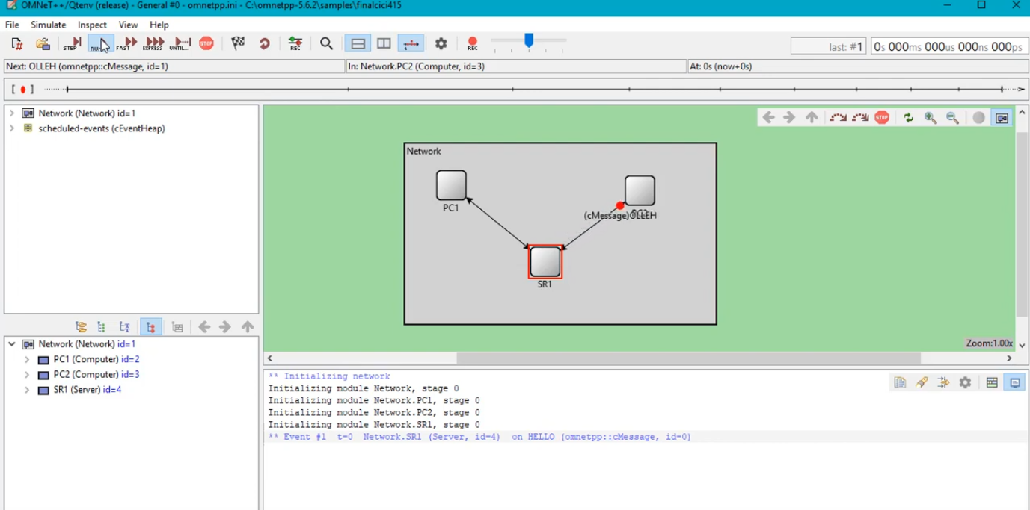Figure 4: Omnet++ - Quelle: Al-Sayyed (2021)
Die in der .ned-Datei Beschriebenen Netzwerke erhalten bei der Simulation eines Szenarios weitere Parameter durch eine .ini-Datei, woraufhin ein gesondertes Fenster die Animierte Simulation wiedergibt.

Botnet Simulation Framework für Omnet++
Dieser Abschnitt geht auf das Botnet Simulation Framework (BSF) für Omnet++ generell ein und darauf Beispiel Szenarien welche das Framework erlaubt darzustellen.
Das BSF erweitert Omnet++ um Komponenten zur Simulation eines peer-to-peer Botnetzes. Es liegt näher an einer Bibliothek als an einem Framework, da es bereits erstellte Komponenten hinzufügt und keine einschränkende Struktur vorgibt. BSF ist ein Oppen-Source Projekt und beinhaltet eine Sammlung von Modulen, welche das Verhalten von in Botnetzen Vorhanden Komponenten widerspiegeln.

Zentralsteuerung
[X1]
Das anschaulichste Botnetz ist eines mit zentraler Steuerung. Wie in Abbildung X1 zuerkennen, befindet sich ein C&C Server als zentraler Knoten im Netz und verbindet alle Akteure. Hierbei ist auf die in Absatz X beschriebene IRC- Technik zu verweisen, welche den gleichen Ansatz verfolgt. Sobald ein Gerät mit Schadsoftware versehen wurde und als Bot agiert, stellt dieser eine Verbindung zu kontrollierenden Server her. Anschließend warten diese auf eine Nachricht aus dem Botnetz. Der zentrale Knoten verwaltet dabei eine Liste an Adressen, von den die Bereitschaftsmeldungen gesendet wurden. Der Botmaster stellt daraufhin ebenfalls eine Verbindung zum Kontrollknoten her. Wird ein Befehl abgesetzt, reagiert der Server wie eine Message-Queue. Die Nachricht wird an alle verbundenen Bots weitergeleitet, welche diese verarbeiten.
Ist der Kontrollknoten in der Lage auf unterschiedliche Topics zu reagieren, kann das Botnetz effizienter gestaltet werden. So ist es möglich die Bots einzukategorisieren und ausschließlich Nachrichten zuzuweisen, welche für diese bevorzugt sind. Beispielhaft ist die Ausführung einer DDoS-Attacke oder Crypto-Mining. Wobei sich diese Missbräuche nicht gegenseitig ausschließen, können verschieden Bot-Hosts für diese Anwendung präferiert werden. Die Anfrage, welche für einen DDoS-Angriff benötigt wird, kann von jedem gerät mit Internetverbindung abgesetzt werden. So ist eine leistungsschwache Überwachungskamera hierzu vollkommen ausreichend. Um Crypto-Mining zu betreiben ist mehr Rechenleistung notwendig, weshalb ein vollwertiger Computer als Host mehr Gewinn erzielt.

Multi-Server-Zentralsteuerung
[X2]
Das Problem der Verwundbarkeit des zentral gesteuerten Botnetzes wird durch die Vernetzung mehrerer zentraler Knoten kompensiert. Wie in Abbildung X2 zu erkennen sind die C&C-Server untereinander verbunden und schaffen so Sicherheit vor einem totalen Zusammenbruch des Botnetzes, aufgrund eines „single point of failure“.
Meldet sich der Botmaster an einem Kontrollknoten und sendet diesem einen Befehl, leitet dieser den Auftrag sowohl an die im hinterlegten Bot-Adressen als auch in das Subnetz der zentralen Server. Damit verteilten sich die Nachrichten im gesamten Botnetz, selbst wenn Teile von diesem nicht auf deren Eingang reagieren.
Es erfordert jedoch zusätzliche Komponenten, um eine solche erweiterte Sterntopologie aufzubauen. Daneben muss auch die Software der Bots an eine solches Szenario angepasst werden. Es reicht dabei nicht aus, dass der C&C-Server über eine Liste der ihm bekannten Bots pflegt. Jeder Bot wird um eine Liste erweitert in welcher er die Kontrollknoten verwaltet zu welchen dieser Verbindung aufnehmen kann. Somit liegt es im Aufgabenbereich des Bots für dessen Erreichbarkeit zu sorgen.

Dezentrale Steuerung
[X3a]
Das Ersetzen der C&C-Server durch komplexere Bot-Software, löst verschiedene Probleme. In erster Linie erlangt das Botnetz zusätzliche Stabilität, da es keine Konten gibt deren Verlust die Verbindung des übrigen Botnetzes einschränkt. Das Peer2Peer-Netzwerk basiert auf der Kommunikation benachbarter Knoten.
[X3b] [X3c]
Dabei erfragen die Bots die IP-Adresse der verbundenen Bots, zu erkennen in Abbildung X3b, und können daraufhin direkt mit diesen kontaktieren. Alle Host-Systeme sind gleichberechtigt und verwalten eine Liste ihnen bekannter Nachbar Systeme. Abbildung [X3c] zeigt, dass diese bereits bei der Erstellung angelegt wird und wird für jede Instanz neu befüllt. Die Stabilität entsteht durch die Redundanz der Verbindungen. Beispielhaft ist ein Bot welcher einen Auftrag erhält. Dieser leitet den Auftrag an seine Nachbarn weiter. Da die Nachbarn ebenfalls über eine Vielzahl von Verbindungen verfügen, erhalten diese die Nachricht auch wenn der Beispiel-Bot aus dem Botnetz entfernt wird. Hierbei ist von Vorteil, dass häufig alle Bots den selben Auftrag erhalten.
Ein weiterer Vorteil gegenüber einem zentral gesteuerten Botnetzes ist die potenzielle Größe. Ein C&C-Server kann in einer Liste nur eine begrenzte Anzahl an Bot verwalten. Wenn jeder Bot eine solche liste führt steigt die Anzahl der Verbindungsmöglichkeiten mit neuen Hosts exponentiell.
Von Nachteil ist die gesteigerte Größe und Komplexität der Botsoftware. Der Bot benötigt dabei sowohl den Code für die Funktionalität der Malware als auch die Elemente zum Verbindungsaufbau, Nachrichtenerstellung, Versand und Interpretation. Dies spielt gegen die Bots, welche durch ihren Speicherverbrauch und den erzeugenden Datenverkehr die Aufmerksamkeit von Antivirenprogrammen erregen.

Hierarchie Steuerung
[X4a]
Mittels einer hierarchischen Steuerung eines Botnetzes ist es möglich die Auffälligkeit der Bots zu verringern und gezielt bestimmte Bots besser zu adressieren. Wie in Abschnitt X beschrieben ist Storm ein bekanntes Beispiel für solch eine Struktur. Die Bots bilden untereinander ein Peer2Peer-Netzwerk. Dabei wird den Bots eine zufälliger Identifikationswert zugewiesen, von welchem die ersten Ziffern die Bots klassifizieren. Bei der suche nach neuen Nachbarn, sind die Knoten somit in der Lage in erster Linie Verbindungen mit Bots der gleichen Klasse aufzubauen. Soll nun eine Nachricht von einem Host-Cluster zu einem anderen geschickt werden ist dies direkt möglich, wird jedoch von gesonderte Knoten übernommen. Die Liste an Gateways-Knoten wird separat gespeichert. Die Gateways fungieren als Relay und Übertragen eine Nachricht von einem Cluster des Botnetz in ein anderes. Abbildung X4b zeigt einen Code-Abschnitt für die Weiterleitung einer Nachricht zwischen Knoten.
[X4b]
Die Gateway-Knoten kommunizieren untereinander ebenfalls über ein Peer2Peer-Netzwerk. Auf diese Wiese finden Nachrichten ein schnelleren Weg durch das Netzwerk und verursachen so einen geringeren Datenverkehr. Dies Trägt dazu bei, dass das Botnetz mehr Hosts kompromittieren kann ohne Aufsehen zu erregen.

Referenzen:

- Issariyakul, T., Hossain, E. (2012): Introduction to Network Simulator 2 (NS2), Boston, MA. Springer
- ns2-wiki (2016): User Information – nsnam, [online] https://nsnam.sourceforge.net/wiki/index.php/User_Information [abgefrufen 27.12.2022]
- Kabir, M. H., Islam, S., Hossain, M. J., & Hossain, S. (2014): Detail Comparison of Network Simulators, ResearchGate, [online] https://www.researchgate.net/publication/275654046_Detail_Comparison_of_Network_Simulators [aufgerufen 27.12.2022]
- nasnam (2022): News & Events, ns-3, [online] https://www.nsnam.org/about/news-events [aufgerufen 27.12.2022]
- boson (2022): NetSim Network Simulator & Router Simulator, [online] https://www.boson.com/netsim-cisco-network-simulator [aufgerufen 27.12.2022]
- omnetpp (2022): Archived News, [online] https://omnetpp.org/posts [aufgerufen 27.12.2022]
- Nayyar, A., Singh, R. (2015): A Comprehensive Review of Simulation Tools for Wireless Sensor Networks (WSNs), ResearchGate, [online] https://www.researchgate.net/publication/332819279_A_Comprehensive_Review_of_Simulation_Tools_for_Wireless_Sensor_Networks_WSNs [aufgerufen 28.12.2022]
- HowTo (2015): How to run first simulation on Ns2, [YouTube-Video] https://youtu.be/4YBNBYbC09E?t=98 [aufgerufen 28.12.2022]
- Hitesh Choudhary (2015): explaining first.cc file in ns3, [YouTube-Video] https://youtu.be/3n0M-7-6IMM?t=744 [aufgerufen 28.12.2022]
- CertBros (2020): Is NetSim Worth it? | Boson NetSim for CCNA, [YouTube-Video] https://youtu.be/CLldIsyOCHc?t=356 [aufgerufen 28.12.2022]
- Hasan AI-Sayyed (2021): OMnet++ Simple Project C++, [YouTube-Video] https://youtu.be/ntxgcxEcvxM?t=833 [aufgerufen 28.12.2022]

